台江任我行 三年 3 班 13 號 姓名鄭瑞陞
任務一：請利用GOOGLE蒐集跟台江有關的介紹，並盡量與自己的家或學校做連結介紹 。
- 台江文化簡介
於安吉路一段及安中路二段交叉口公有地，舉辦「台江文化中心」興建工程動土典禮，文化局長葉澤山表示台江文化中心是全國唯一「由下到上」的文化中心；時任台南市長賴清德提到，未來台江文化中心完工以後，將為全國第一座結合「演藝廳、圖書館、社區大學」三合一的文化中心，且保留原地上之三棵老樹，將成為一座兼具綠色環境、教育推廣、藝文展演等文化中心，令人期待[2]。

任務二：如果有一天你要當地陪，帶朋友遊台江，你可以考慮去哪些景點？請說明至少五點景點，請挑其中一個景點，你要怎麼跟朋友介紹該點的特色或文物？請輔以文字和照片說明。
- 可考慮去哪些景點？ 四草大橋 鹿耳門聖母廟 台南科技工業園區生態軸公園生態導覽 鹽田生態文化村 抹香鯨陳列館

- 我選擇哪一景點介紹： 鹽田生態文化村

- 該景點的特色或文物說明： 鹽田是雲嘉南濱海國家風景區內最具特色的地方產業景觀，其中位於臺南市安南區安順鹽埸前身為「南寮鹽村」，由於早期位於臺南鹽場的鹽田中間，當時的行政區是位於臺南州新豐郡安順莊，因此命名為「安順鹽場」。 ，

- 圖片 ：□手機拍攝；□網路截圖，出處 mages may be subject to copyright
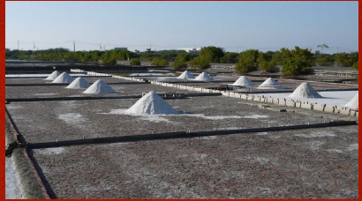

- 如果我要帶三個朋友一起進行台江一日遊的行程規劃，我會安排什麼樣的行程？考量主因為何？使用什麼交通工具？行程中美食或小吃介紹。預計花費多少錢？
（1）行程安排：搭公車到了鹽田生態文化園區中午去附近的便利商店然後下午搭公車去四草隧道

（2）考量主因：搭車費用

（3）交通工具： □腳踏車；□公車；□計程車；□家人開車；□步行；□其他
（4）行程中美食或小吃介紹： 四草阿鳳蚵仔煎: 香煎吳郭魚無土味又鮮美，乾煎蚵仔大顆又無腥味，蝦仁炒飯粒粒分明的

（5）估計費用： 99

- 我的省思：（從這活動我學到什麼？）
可以用這樣的介紹可以下次跟同學要去台江文化的時候就可以用我這個報告
了解台江的文化

